SVP 002 Meldcode huiselijk geweld en kindermishandeling

Inleiding
In dit deel van het schoolveiligheidsplan wordt ingegaan op welke wijze Educatis gestalte geeft aan de meldcode “huiselijk geweld en kindermishandeling”. Sinds 1 juli 2013 zijn professionals verplicht om de meldcode te gebruiken bij vermoedens van geweld in huiselijke kring. Met ingang van 1 januari 2019 moet het afwegingskader geïntegreerd zijn in de meldcode. De meldcode geeft in vijf stappen weer hoe een beroepskracht moet handelen bij vermoedens van huiselijk geweld en kindermishandeling. Bij stap 4 en 5 is het afwegingskader opgenomen. Daarnaast zijn scholen verplicht om op het gebied van de meldcode een aandachtsfunctionaris aan te stellen. Ook daar wordt in deze meldcode aandacht aan besteed. Bij het opstellen van deze meldcode is gebruik gemaakt van het basismodel meldcode zoals die te vinden is op www.rijksoverheid.nl.

Van de taakverdeling tussen de directeur, de intern begeleider en interne vertrouwenspersoon in dit document kan worden afgeweken als op een individuele school een andere taakverdeling wenselijk is. Het is dan aan de school om de taakverdeling in dit document school specifiek te maken.

Definitie huiselijk geweld
Het ministerie van Volksgezondheid, welzijn en sport omschrijft huiselijk geweld als volgt: Huiselijk geweld is geweld dat door iemand uit de huiselijke- en/of familiekring van het slachtoffer wordt gepleegd. Hieronder vallen lichamelijke en seksuele geweldpleging, belaging en bedreiging (al dan niet door middel van, of gepaard gaande met, beschadiging van goederen in en om het huis). Er is altijd sprake van een machtsverschil tussen dader en slachtoffer. Uit onderzoek blijkt dat plegers de meest kwetsbare personen kiezen, als slachtoffer. Een ander kenmerk van huiselijk geweld is de omstandigheid dat dader en slachtoffer (waaronder ook minderjarige slachtoffers) desondanks - en soms noodgedwongen – blijvend deel uitmaken van elkaars leef- en woonomgeving. Hiermee hangt samen dat huiselijk geweld vaak een stelselmatig karakter heeft en er een hoog herhalingsrisico is. Geweld in het gezin gaat vaak met andere problematiek gepaard, zoals spanningen tussen echtgenoten, werkloosheid of verslaving.

Definitie kindermishandeling
De wet op de jeugdzorg beschrijft kindermishandeling als volgt: Kindermishandeling is ‘elke vorm van voor een minderjarige bedreigende of gewelddadige interactie van fysieke, psychische of seksuele aard, die de ouders of andere personen ten opzichte van wie de minderjarige in een relatie van afhankelijkheid of van onvrijheid staat, actief of passief opdringen, waardoor ernstige schade wordt berokkend of dreigt te worden berokkend aan de minderjarige in de vorm van fysiek of psychisch letsel'.

Aandachtsfunctionaris
De aandachtsfunctionaris is de persoon die verantwoordelijk is voor het implementeren, handelen en borgen van de Meldcode Huiselijk Geweld en Kindermishandeling. Ook
functioneert de aandachtsfunctionaris als aanspreekpunt op beleidsmatig en uitvoerend niveau en draagt de aandachtsfunctionaris verantwoordelijkheid voor de controle op het nakomen van de (wettelijke) eisen die aan het besluit verplichte meldcode gekoppeld zijn.

Gezien de taken en verantwoordelijkheden van de aandachtsfunctionaris ligt het voor de hand dat de intern begeleider deze taak op zich neemt. Een directeur kan in overleg hiervan afwijken en de interne vertrouwenspersoon deze taak toewijzen.

De meldcode
De meldcode kent de volgende vijf fasen:
- In kaart brengen van de signalen;
- Overleggen met een collega en eventueel raadplegen (eventueel anoniem) Veilig Thuis;
- Gesprek met betrokkenen;
- Wegen van het geweld of de kindermishandeling;
- 5 vragen (vermoeden) geweld of kindermishandeling
- Beslissen.
- Melden bij Veilig Thuis én
- Hulpverlenen?
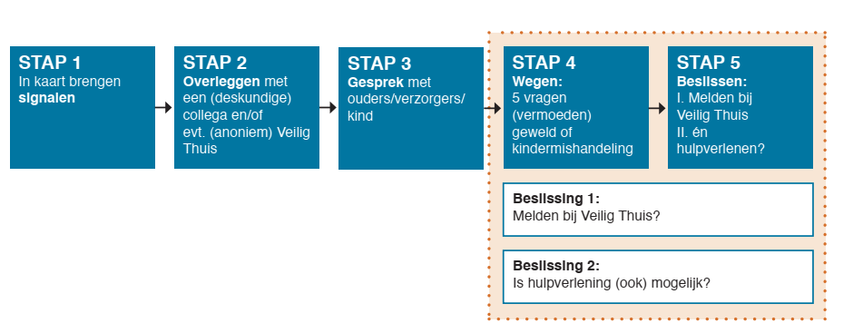
Hieronder volgt de uitwerking van vijf verschillende fasen:

Fase 1: In kaart brengen van de signalen
Als een beroepskracht of de interne vertrouwenspersoon een vermoeden van huiselijk geweld of kindermishandeling heeft, deelt de beroepskracht dit met de intern begeleider. De intern begeleider legt deze signalen vast, evenals de uitkomsten van de gesprekken die hierover gevoerd worden, de stappen die gezet worden en de besluiten die genomen worden. Ook gegevens die de signalen weerspreken worden vastgelegd. Deze gegevens worden bewaard op een plek die niet voor derden toegankelijk is. Eveneens worden de volgende zaken genoteerd:
- Feiten en signalen (het onderscheid moet voor de beroepskracht en intern begeleider helder zijn).
- Bronvermelding als de informatie van anderen komt dan van de leerling.
- De status vermelden van hypothesen (aannamen) en veronderstellingen.

Bij vermoedens van huiselijk geweld en kindermishandeling gaat de signalering altijd naar de intern begeleider. De intern begeleider kan besluiten de directeur al dan niet direct op de hoogte te brengen.

Fase 2: Overleggen met een collega en eventueel raadplegen (anoniem) Veilig Thuis
De signalen worden besproken tussen de intern begeleider en de interne vertrouwenspersoon. Eventueel kan ook advies gevraagd worden bij Veilig Thuis of aan een deskundige op het gebied van letselduiding, als er behoefte is aan meer duidelijkheid over (aard en oorzaak) van letsel.

Als er binnen de school onvoldoende kennis aanwezig is over de aanpak van specifieke vormen van geweld, zoals eer gerelateerd geweld, huwelijksdrang, seksueel misbruik en vrouwelijke genitale verminking, vraagt de intern begeleider altijd advies aan Veilig Thuis over te nemen stappen. Dit advies is belangrijk om mogelijke veiligheidsrisico’s van eventuele vervolgstappen zorgvuldig af te kunnen wegen.

De uitkomsten van dit collegiale overleg en de gegeven adviezen worden vastgelegd in het dossier van de leerling.

Fase 3: Gesprek met betrokkenen
Nadat de stappen in fase 2 zijn doorlopen, volgt een gesprek met betrokkenen. Voor het voorbereiden/houden van het gesprek kan de intern begeleider Veilig Thuis raadplegen.

In het gesprek met betrokkenen gaat het erom dat de intern begeleider de volgende zaken aan de orde stelt:
- Het doel van het gesprek benoemen;
- Benoemen van de signalen (feiten) die zijn vastgesteld en de waarnemingen die zijn gedaan;
- Betrokkenen reageren om een reactie te geven;
- De intern begeleider komt pas na deze reactie met een interpretatie van wat is gehoord en waargenomen.

Openheid is een belangrijke grondhouding. Dit betekent dat signalen zo snel mogelijk met betrokkenen worden besproken. Het doen van een melding zonder dat de signalen zijn besproken met betrokkenen kan alleen als:
- er concrete aanwijzingen zijn dat de veiligheid van één van de betrokkenen in gevaar kan komen;
- als de intern begeleider goede redenen heeft dat de leerling door dit gesprek het contact zal verbreken en dat daardoor de leerling niet meer kan worden beschermd worden tegen mogelijk geweld.

In het geval van jonge kinderen is het van belang dat de beroepskracht een gesprek aangaat, tenzij het vanwege de jonge leeftijd niet mogelijk of te belastend voor het kind zou zijn. Dit is ter beoordeling van de intern begeleider (eventueel) in overleg met de interne vertrouwenspersoon of na overleg met Veilig Thuis.

De intern begeleider maakt de afweging om wel/ geen melding te doen bij de verwijsindex risicojongeren. Let op: het doen van een melding in de verwijsindex is geen
alternatief voor het doen van een melding van kindermishandeling bij Veilig Thuis. Als de intern begeleider besluit tot een melding in de verwijsindex, houdt dit in dat de vermoedens van kindermishandeling of huiselijk geweld door het gesprek met betrokkenen niet is weggenomen. Dit betekent dan ook dat verder wordt gegaan met de fasen 4 en 5 van de meldcode en dus met het afwegingskader.

Fase 4: Wegen van het geweld of de kindermishandeling; 5 vragen (vermoeden) geweld of kindermishandeling
Na het doorlopen van de eerste drie fasen is er al redelijk veel informatie beschikbaar. De intern begeleider weegt op basis van de signalen, het ingewonnen advies en het gesprek met betrokkenen het risico op huiselijk geweld of kindermishandeling. Hierbij worden de onderstaande 5 afwegingsvragen doorlopen:
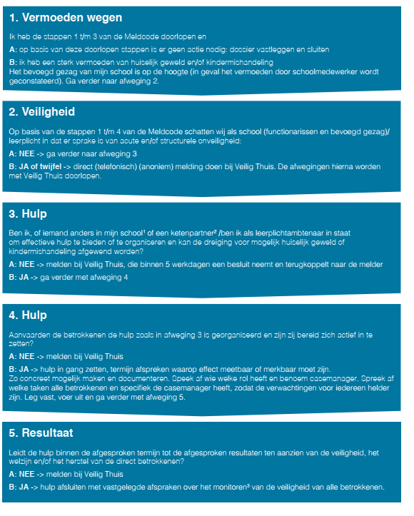

Fase 5: Beslissen: Melden bij Veilig Thuis én hulp verlenen?
De intern begeleider vraagt zich (in overleg met de interne vertrouwenspersoon) op basis van signalen en het gesprek met ouders af of melden noodzakelijk is aan de hand van vijf afwegingsvragen.
De beslissingen moeten in de volgende volgorde genomen worden:
- Het beslissen of een melding bij Veilig Thuis noodzakelijk is en daarna
- Het beslissen of het zelf bieden of organiseren van hulp mogelijk is.

Als melden volgens het afwegingskader noodzakelijk is, moet de tweede beslissingsvraag over eventuele hulp in overleg met betrokkenen en Veilig Thuis beantwoord worden.
Als de intern begeleider ( met inachtneming van zijn/haar professionele grenzen en verantwoordelijkheden) op basis van alle verkregen informatie meent dat betrokkene en zijn gezin redelijkerwijs voldoende tegen het risico op huiselijk geweld of op kinderminshandeling kunnen worden beschermd, worden de volgende acties ondernomen:
- Het organiseren van de noodzakelijke hulp;
- Het volgen van de effecten van deze hulp;
- Het alsnog doen van een melding als er signalen zijn dat het huiselijk geweld of de kindermishandeling niet stopt of opnieuw begint.

De intern begeleider zal na de melding door de directeur, binnen zijn/haar mogelijkheden en grenzen, de leerling bescherming en ondersteuning blijven bieden (in overleg met Veilig Thuis).

Zwijgplicht/beroepsgeheim
Iedere beroepskracht heeft een beroepsgeheim. Dit wil zeggen dat er geen informatie over betrokkenen aan derden wordt verstrekt, tenzij er toestemming is gegeven. Omgaan met het beroepsgeheim is een vorm van evenwichtskunst: geheimhouding waar mogelijk, zorgvuldige doorbreking waar nodig. Om deze reden is het ook belangrijk om inspanning te doen om toestemming te krijgen van betrokkenen voor het doen van een melding. Als dit niet mogelijk is, zijn er andere oplossingen. De plicht om te zwijgen vanwege het beroepsgeheim botst dan met de plicht om een leerling te helpen juist door over hem met een ander te spreken. Het gaat dan vaak om ernstige situaties. Als er een zorgvuldige afweging wordt gemaakt om de zwijgplicht te doorbreken, dan erkent de tuchtrechtspraak dat de beroepskracht ook zonder toestemming van de betrokkenen mag spreken.

Geheimhouding wegens een beroepsgeheim of zwijgplicht is dus niet absoluut Op
www.huiselijkgeweld.nl is informatie te vinden welke informatie de intern begeleider mag delen met anderen.

Privacy
Op 25 mei 2018 is de nieuwe privacywetgeving (AVG) van kracht geworden. De AVG is een algemeen kader dat niet inspeelt op specifieke situaties, zoals een vermoeden van kindermishandeling. Daarom geldt als algemene regel dat een specifieke wet voor een
bepaalde sector prevaleert boven de algemene norm van de AVG. Dat geld dus ook bijvoorbeeld voor de wetten PO, VO, Leerplicht ect. De wet Meldcode gaat dus ook voor de AVG. Het recht om dossier aan te maken en te melden bij Veilig Thuis is dus onverminderd van toepassing.

Bijlage 1: signaleringslijst kindermishandeling

Als kinderen mishandeld, verwaarloosd en/of misbruikt worden, kunnen
ze signalen uitzenden. Deze lijst geeft een overzicht van signalen van kindermishandeling bij kinderen in de leeftijd van 4-12 jaar en is een hulpmiddel om een vermoeden van kindermishandeling te onderbouwen, niet om kindermishandeling te ‘bewijzen’. Vrijwel alle genoemde signalen kunnen namelijk een andere oorzaak hebben. Hoe meer van de genoemde signalen het kind uitzendt, hoe groter de kans dat er sprake is van kindermishandeling. Maar er zijn ook kinderen waaraan niet of nauwelijks valt op te merken dat ze worden mishandeld.

Overgenomen uit: A. Wolzak. Kindermishandeling – signaleren en handelen.
Basisinformatie voor mensen die werken met kinderen. Utrecht: NIZW, 2001
(4e druk). Deze signalenlijst is ook te vinden op www.kindermishandeling.nl, een informatieve website van het Nederlands Jeugdinstituut.

Lichamelijk welzijn
- Blauwe plekken, brandwonden, botbreuken, snij- krab- en bijtwonden
- Groeiachterstand
- Te dik
- Slecht onderhouden gebit
- Regelmatig buikpijn, hoofdpijn of flauwvallen
- Kind stinkt, heeft regelmatig smerige kleren aan
- Oververmoeid
- Vaak ziek
- Ziektes herstellen slecht
- Kind is hongerig
- Eetstoornissen
- Achterblijvende motoriek
- Niet zindelijk op leeftijd dat het hoort

Gedrag van het kind
- Timide, depressief
- Weinig spontaan
- Passief, lusteloos, weinig interesse in het spel
- Apathisch, toont geen gevoelens of pijn
- In zichzelf gekeerd, leeft in fantasiewereld
- Labiel
- Erg nerveus
- Hyperactief
- Negatief zelfbeeld, weinig zelfvertrouwen, faalangst
- Negatief lichaamsbeeld
- Agressief, vernielzucht
- Overmatige masturbatie

Tegenover andere kinderen:
- Agressief
- Speelt weinig met andere kinderen
- Wantrouwend
- Niet geliefd bij andere kinderen

Tegenover ouders:
- Angstig, schrikachtig, waakzaam
- Meegaand, volgzaam
- Gedraagt zich in bijzijn van ouders anders dan zonder ouders

Tegenover andere volwassenen:
- Angst om zich uit te kleden
- Angst voor lichamelijk onderzoek
- Verstijft bij lichamelijk contact
- Angstig, schrikachtig, waakzaam
- Meegaand, volgzaam
- Agressief
- Overdreven aanhankelijk
- Wantrouwend
- Vermijdt oogcontact

Overig:
- Plotselinge gedragsverandering
- Gedraagt zich niet naar leeftijd
- Slechte leerprestaties
- Rondhangen na school
- Taal- en spraakstoornissen

Gedrag van de ouder
- Onverschillig over het welzijn van het kind
- Laat zich regelmatig negatief uit over het kind
- Troost het kind niet
- Geeft aan het niet meer aan te kunnen
- Is verslaafd
- Is ernstig (psychisch) ziek
- Kleedt het kind te warm of te koud aan
- Zegt regelmatig afspraken af
- Houdt het kind vaak thuis van school
- Heeft irreële verwachtingen van het kind
- Zet het kind onder druk om te presteren

Gezinssituatie
- Samengaan van stressvolle omstandigheden, zoals slechte huisvesting, financiële problemen en relatieproblemen
- Sociaal isolement
- Alleenstaande ouder
- Partnermishandeling
- Gezin verhuist regelmatig
- Slechte algehele hygiëne

Signalen specifiek voor seksueel misbruik
- Verwondingen aan geslachtsdelen
- Vaginale infecties en afscheiding
- Jeuk bij vagina of anus
- Pijn in bovenbenen
- Pijn bij lopen of zitten
- Problemen bij plassen
- Urineweginfecties
- Seksueel overdraagbare aandoeningen

Gedrag van het kind
- Drukt benen tegen elkaar bij lopen of oppakken
- Afkeer van lichamelijk contact
- Maakt afwezige indruk bij lichamelijk onderzoek
- Extreem seksueel gekleurd gedrag en taalgebruik
- Zoekt seksuele toenadering tot volwassenen

Bijlage 2: signaleringslijst kindermishandeling
(Bron: GGD Midden-Nederland versie 2008)

Tijdens de startcursus interne vertrouwenspersonen hebben alle IVP-ers de map: Machtsmisbruik en de school” ontvangen. Op blz. 27-32 zijn signaleringslijsten te vinden. Deze lijsten kunnen ook gebruikt worden bij het in kaart brengen van signalen.

